Slikposestafet
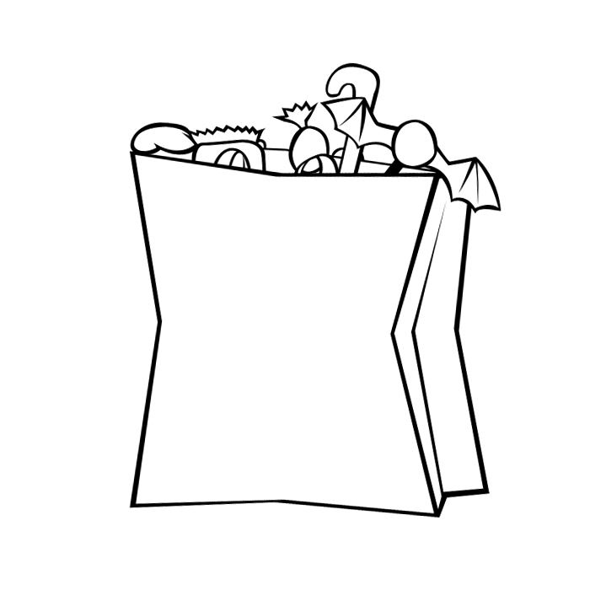
Et matematikspil til indskolingen
om deling og division

Vejledning

Et spil for 2 til 3 spillere.
Brug en terning og evt. 40 centicubes.

I slikposen er 40 stykker slik, som skal fordeles

Begynd med at tegne 40 stykker slik på slikposen på næste side eller brug 40 centicubes.

Spiller 1 starter med at kaste en 6 kantet terning. Det som øjnene viser, er det antal som de 40 stykker slik skal deles imellem.

f.eks. Hvis spiller 1 slår 5. Er der 8 stykker slik til spiller 1, fordi der er 5 som skal dele de 40 stykker.
Hvis spiller 1 i stedet slår 3, er der 13 stykker slik til spiller 1. Hvis der er en rest, som i 40 divideret med tre, bliver resten bare i slikposen.

Hvis man skal have 5 stykker slik, så udfylder man 5 felter på sin spilleplade

Derefter går turen videre til spiller 2 og 3

Den der vinder, er den som først får sine rækker på spillepladen udfyldt.

Brug denne side som din slikpose og brug de 40 stykker slik, du kan også bruge centicubes.

Spilleplade

Spiller 1

Spiller 2

Spiller 3

Om udgivelsen

Tak fordi du hentede mit materiale
Jeg håber at du og dine elever får glæde af det.

Materialet er udarbejdet af
Helene Bjørn Kjær

Hvis du har spørgsmål eller kommentarer er du velkommen til at skrive til mig på

hele1888@roskilde.skoler.dk

Billederne i materialet er hentet fra

https://www.mycutegraphics.com/

